

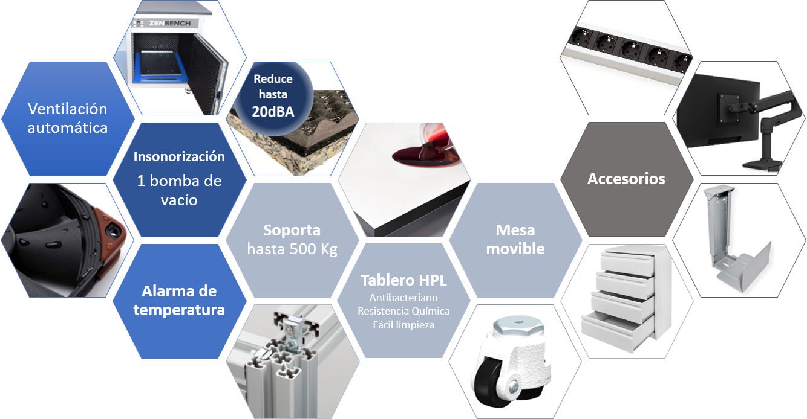
ZBench75VP1

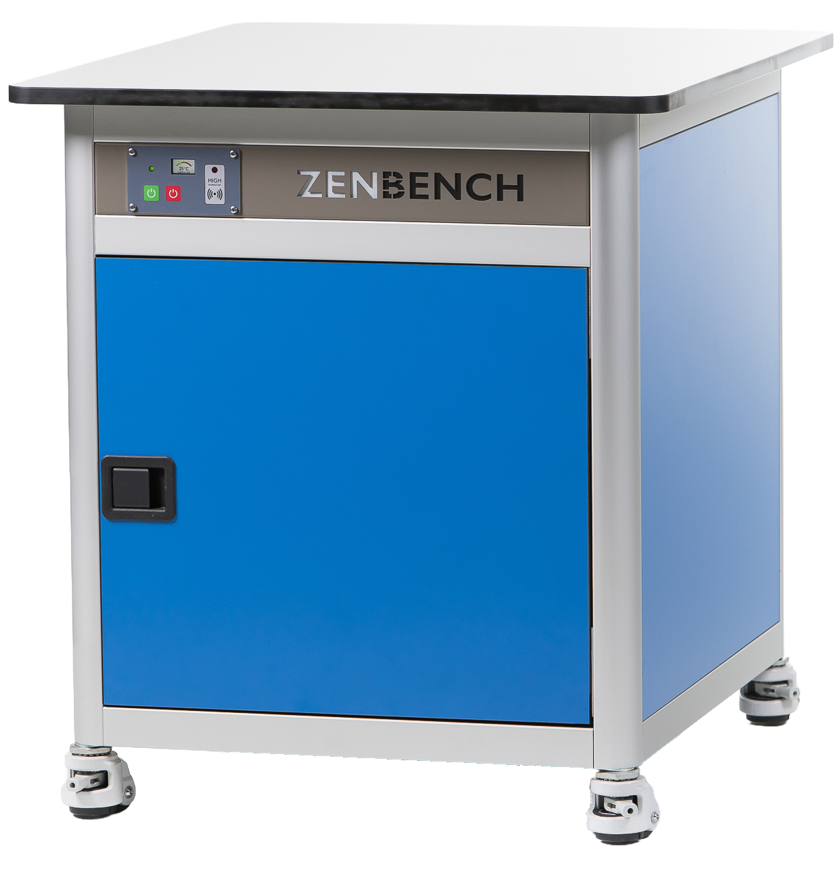
Especificaciones técnicas

- Mesa de insonorización móvil para MS con estructura en perfil de aluminio de alta resistencia.

- HPL de 13mm para el cerramiento y Fundermax Resistance de 20 mm de grosor para la superficie de trabajo, ambos con resistencia a productos químicos.

- Cuatro ruedas elevadoras con pata de fijación integrada para una mayor estabilidad.

- Soporta un peso de hasta 300 kg.
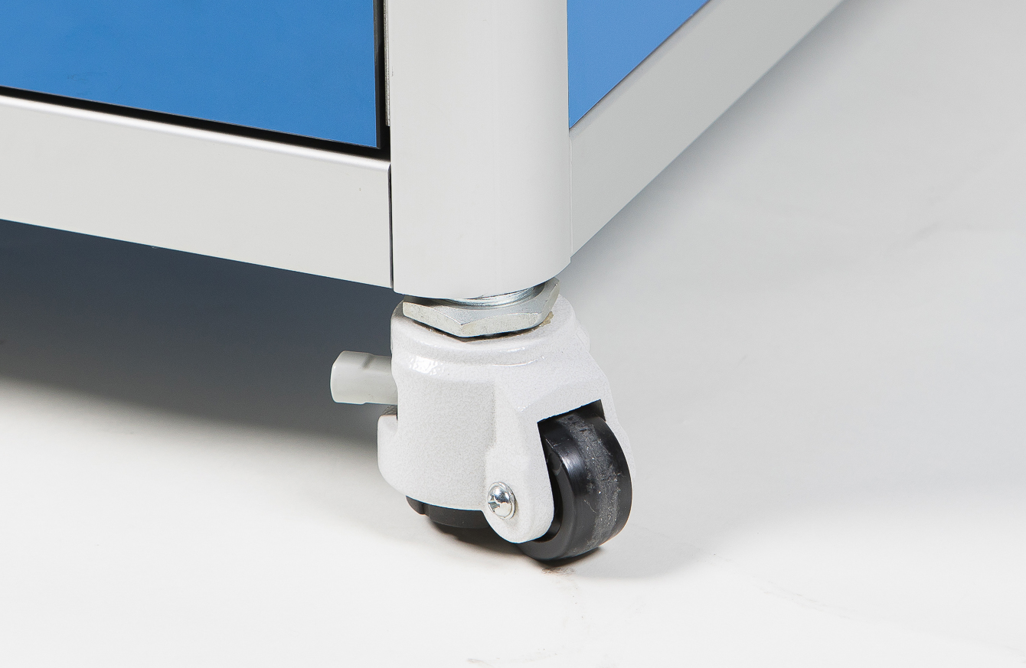

Compartimento de insonorización para 1 bomba de vacío:

- Una puerta con cierre para acceder fácilmente a la bomba de vacío y poder realizar el cambio de aceite.

- Compartimento con aislante acústico de 50 mm de grosor diseñado para insonorizada motores, compresores y bombas de vacío. Reduce más del 85% de la percepción del ruido.

- Sistema antivibración: una bandeja de acero inoxidable con silentblocks para absorber las vibraciones producidas por la bomba de vacío.
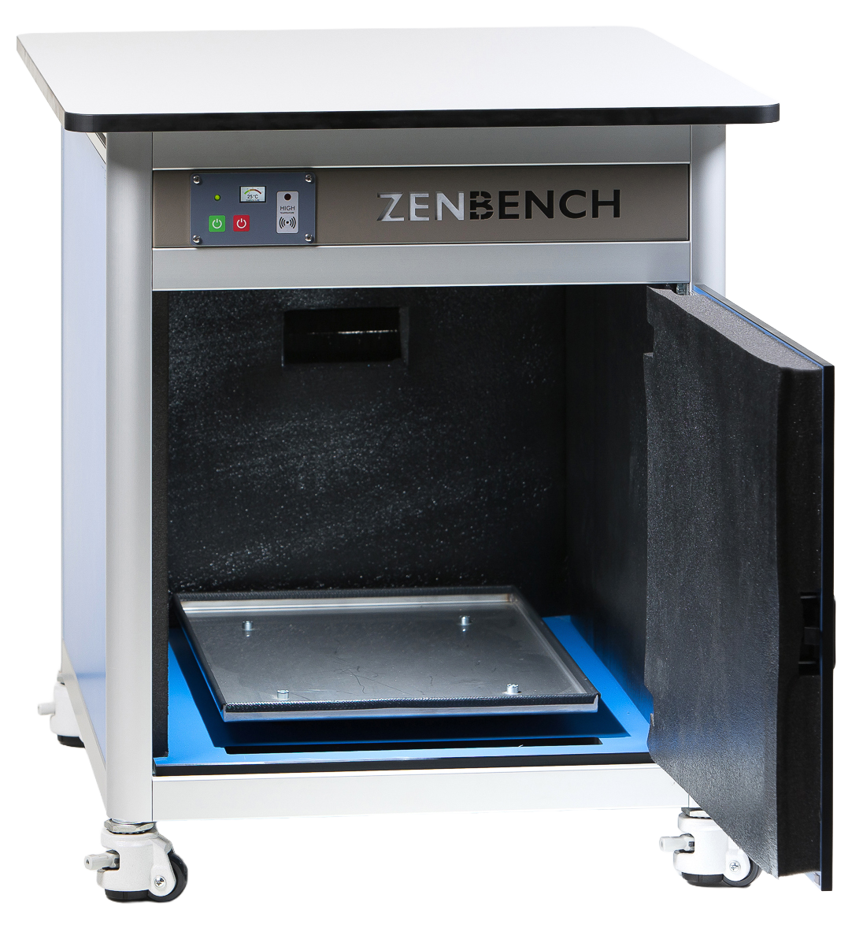
Sistema de ventilación y pasamuros:

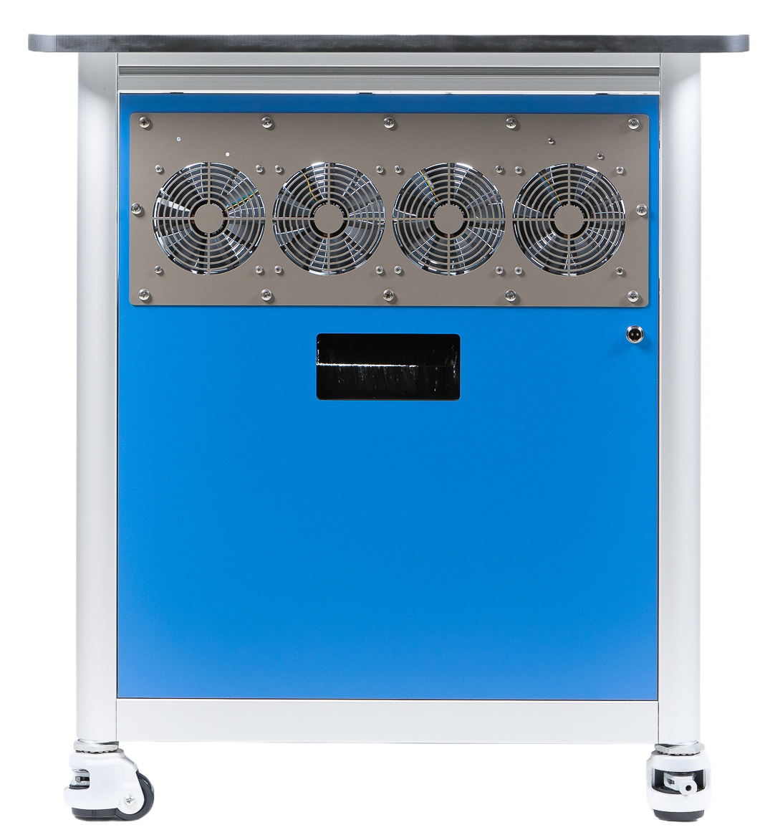

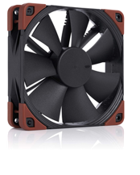

- 4 ventiladores ultrasilenciosos de larga duración (150.000 horas) y fácilmente reemplazables.

- 3 pasamuros para sacar los tubos de vacío de las bombas de vacío y 2 con el fin de sacar los cables.

- Alimentador de 12V para conectar a la red 230V/50Hz con conector de seguridad.

Panel de control con display para visualizar la temperatura

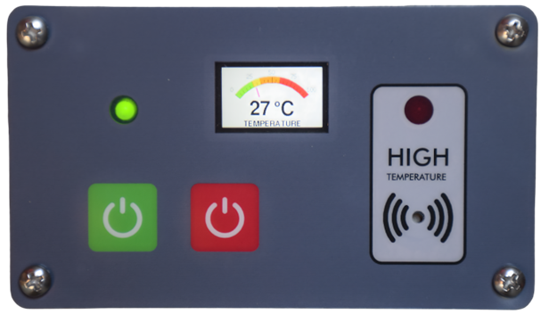

- Botón de encendido (verde) y apagado (rojo)
- Los ventiladores empiezan a funcionar cuando la temperatura del interior es superior a 20°C y alcanzan la máxima velocidad a los 35°C.
- Sistema progresivo de alarma de temperatura: aviso óptico y acústico con tres niveles de intensidad programados a 56°C, a los 61°C y a los 70°C.
- El sistema cuenta con una batería para la alarma funcione, aunque se vaya la corriente.

- Opcional: se puede configurar para que la bomba de vacío se apague al alcanzar el interior una determinada temperatura.

Dimensiones Mesa ZBench 75VP1 | Ancho (cm) | Fondo (cm) | Alto (cm)
Dimensiones externas de la mesa | 75 | 90 | 83
Dimensiones internas del compartimento de insonorización | 54 | 66 | 60

